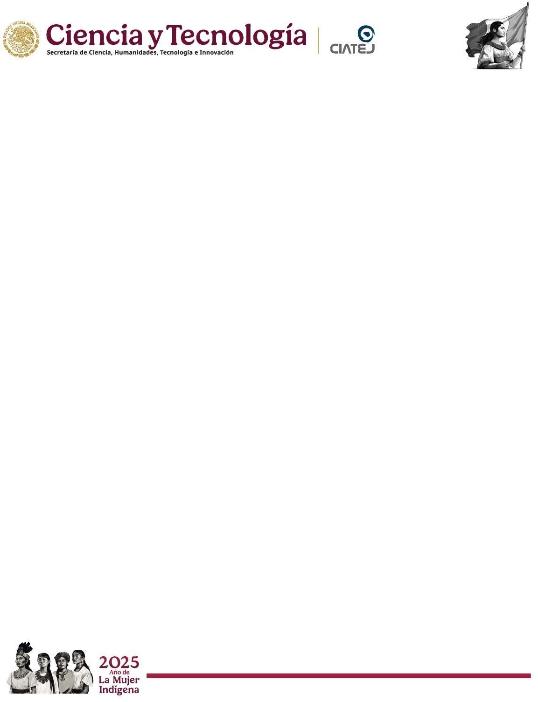

Maestría en Ciencias en Innovación Biotecnológica

RESUMEN CURRICULAR

NOMBRE: NOHEMÍ DEL CARMEN REYES VÁZQUEZ
CVU: 70129
SNII: NIVEL 1

DATOS DE CONTACTO
Correo institucional: nreyes@ciatej.mx
Correo personal (opcional): reyesvazquez@yahoo.com
Celular / Oficina: 8117908185; 3333455200 ext. 3020
Adscripción: Subsede Noreste del CIATEJ

Es Doctora en Ciencias en Bioquímica por Instituto Tecnológico de México campus Mérida. Con Maestría en Ciencia y Tecnología de Alimentos por la Universidad Autónoma de Yucatán y Licenciatura en Bioquímica de Alimentos por el ITM, campus Cd. Madero. Investigadora Titular B del CIATEJ adscrito al área de Tecnología Alimentaria. Su trayectoria se enfoca en una trayectoria de 19 años de experiencia en Tecnología Alimentaria. Ha participado como líder en 12 proyectos de investigación, y colaborando en 15 más, así como en 5 desarrollos tecnológicos de diversos productos de importancia alimentaria y comercial en el país como chile habanero, mango y cítricos. En los últimos años ha incursionado en el estudio de oleaginosas como nuez pecanera, de gran importancia nutrimental y comercial en el norte del país, proponiendo el aprovechamiento integral de la nuez pecanera y subproductos. Actualmente, está liderado el proyecto “Proceso para la obtención de ingrediente tecnofuncional a base de nuez pecanera enriquecido en proteína” está codirigiendo el Proyecto, “Evaluación del efecto antiinflamatorio del aceite de nuez pecanera en población adulta con sobrepeso”, en colaboración con Centro de Investigación en Nutrición y Salud Pública de la FASPYN-UANL. Está gestionando Convenios de Colaboración con FASPYN, así como apoyando en la gestión del Convenio General de Colaboración entre la UANL y CIATEJ. Colabora también con la Facultad de Ciencias Biológicas, y de Agronomía de la UANL.

Ha publicado 10 artículos de investigación, 15 reportes técnicos, numerosos artículos de divulgación; recientemente sometió la solicitud de patente “Obtención de una composición funcional a ase de nuez pecanera MX/a/2020013634. Asimismo, ha publicado 11 capítulos de libros en distintos tópicos de chile habanero, frutas tropicales y nuez. Adicionalmente, ha participado en numerosos Congresos Nacionales e Internacionales y en la formación de recursos humanos de pregrado y posgrado.
Ha recibido varios premios y reconocimientos por el Life Science Institute (I.L.S.I.) de México, A.C. Otorgado por el proyecto de investigación: “Obtención y Caracterización y Usos de Maltodextrinas de Vigna unguiculata L.Walp, x’pelon y por Dirección General de Educación Superior Tecnológica por su trabajo "Producción de pectinasas a partir de Aspergillus sp. HL inmovilizado por Atrapamiento en Alginato de Calcio".

En la Maestría en Ciencias en Innovación Biotecnológica ha contribuido con la formación de recursos humanos de alto nivel mediante la impartición de cursos especializados, dirección de proyectos de tesis de maestría, participación en comités tutoriales, así como la generación de infraestructura y colaboración con el sector productivo. Su trabajo ha fortalecido las líneas de investigación de Tecnología Alimentaria Sub líneas: Desarrollo, Conservación, Calidad e Inocuidad de alimentos.

